仪器科学与电气工程学院考试题签
考试课程（全称）：模拟电子技术 适用班级：651101-651106 闭卷 A卷
- ［本题满分20分］
- ［本小题5分］设计一个负反馈放大器时,如果要求输入电阻大,输出电阻小,你选择哪种反馈组态？请画出电路原理图。
- ［本小题5分］一个运放电路，当将其输入端接地，测量其输出端，发现不但存在数毫伏的直流电压输出，而且用示波器观察到有不规则的交流电压输出，请说明它们分别是什么原因？如何解决？
- ［本小题5分］如果设计的放大器重点是进行弱信号放大，你选用甲类、乙类和甲乙类放大器中的哪一种？为什么?如果重点要求输出功率大且效率高呢？
- ［本小题5分］无源和有源滤波电路各有什么特点？
二、［本题满分30分］
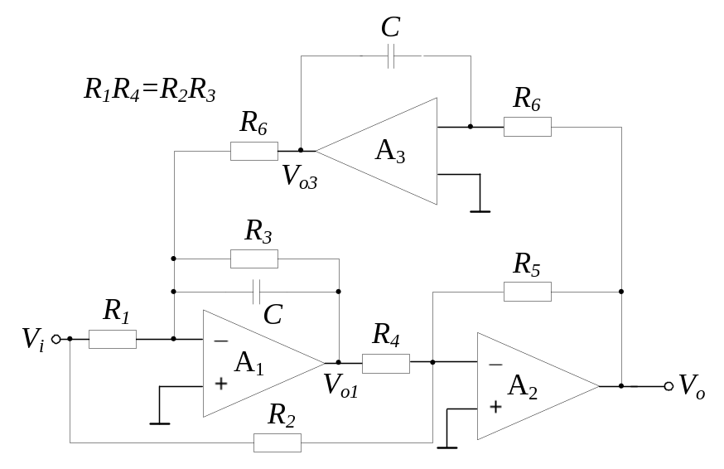 证明如图题2所示电路为高通滤波器。设计这个电路为巴特沃思滤波器，截止频率为1kHz，通带内放大倍数为10。要求计算出各个电阻与电容参数。图中运放选用μA741是否可行?为什么?要求列出方程，结果中除了阻值与容量外还必须有表达式。下表为电容选取参考表。
图题 2
f_{c}(Hz) | 1~10 | 10~10² | 10²~10³ | 10³~10⁴ | 10⁴~10⁵ | 10⁵~10⁶
C | 20~1μF | 1~0.1μF | 0.1~0.01μF | 10⁴~10³pF | 10³~10²pF | 10²~10 pF
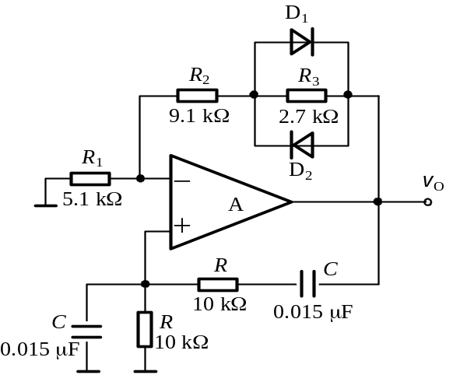
三、［本题满分15分］RC桥式振荡电路如图题3所示，运放A最大输出电压为14V。
（1）求振荡频率f₀；
（2）分析稳幅原理；
（3）当D₁短路时将出现什么现象。

图题3
四、［本题满分20分］设计比较器电路，实现如下功能：
要求V_{i}由小到大变化的过程中仅在V_{i}经过+1V时输出电压V_{o}才由高电平(+6v)跳变到低电平（－6v）；而在V_{i}由大到小变化的过程中仅在V_{i}经过－1V时输出电压V_{o}才由低电平（－6v）跳变到高电平(+6v)，其它情况下输出电压V_{o}不变。要求画出转移特性曲线，画出电路图，列出计算方程，写出设计元件参数的表达式，标明元件参数。其中反馈电阻可取1kΩ。

五、［本题满分15分］开关稳压电源有哪些优点？如图题5所示串联型开关稳压电路中，是未经稳压的的直流输入电压，当升高时，请说明如何实现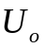的稳定。

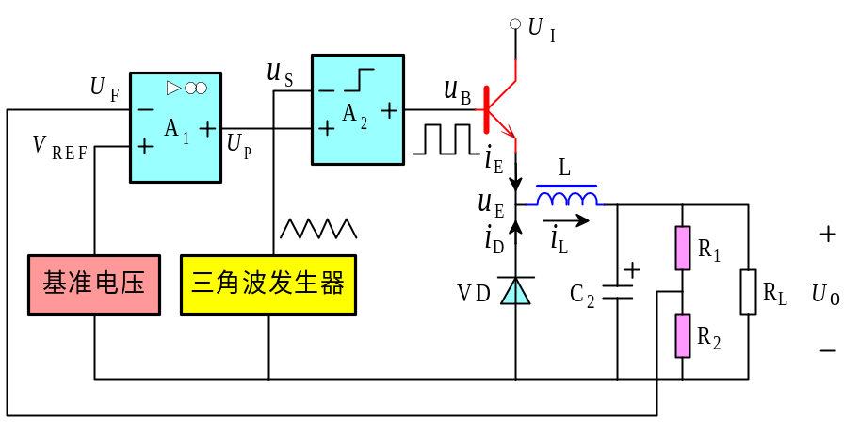
图题5
出题教师（签字） 系（教研室）主任（签字） 院长（签字） 日期

